Ubiquiti airFiber – Buena señal pero mala transferencia de datos

Si tiene una buena intensidad de señal en todos los indicadores, pero su enlace airFiber5 no puede modular a su máxima capacidad (Consulte la tabla de sensibilidad de recepción de AF5 /5U para obtener más información). Hay que asegurarse que su enlace cumple con los siguientes parámetros:

* Clara línea de vista (LoS) entre los dos sitios.
* Que no haya objetos que puedan estar causando problemas de reflexión. Si las antenas están instaladas en un techo con metal o algún material reflectante, instale el AF5 lo más alto posible, por lo menos tres metros por encima de cualquier superficie reflectante.
* Que no haya alta interferencia en las frecuencias utilizadas, puede utilizar el airView para determinar el mejor canal (Disponible en el firmware o superior).
* Que no haya diferencia mayor a 3dBm entre Chain 0 y Chain 1.

[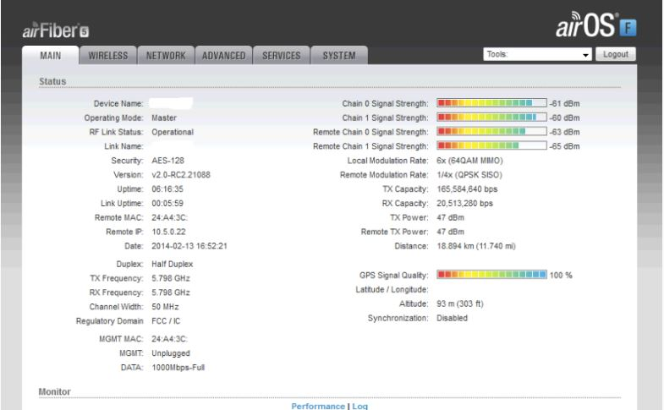](http://conocimiento.syscom.mx/wp-content/uploads/2017/09/airFiber.jpg)

**Importante:** Desde la versión de firmw*are, la barra* de intensidad de señal se ajusta automáticamente a la distancia del enlace, por lo que si el enlace esta perfectamente alineado mostrará la barra de intensidad de señal total.

AF5/5U Tabla de Sensibilidad

[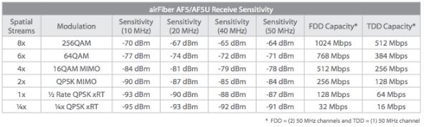](http://conocimiento.syscom.mx/wp-content/uploads/2017/09/af5x.jpg)